Visión clara de los sistemas complejos
B&R amplía su biblioteca de widgets HMI
El nuevo widget Skyline de B&R's mapp View del paquete de software HMI muestra una clara visión general de los extensos sistemas de fabricación. El widget se puede enlazar con un sistema de alarmas. Con información importante sobre sus máquinas disponible de un vistazo, los operadores de planta pueden reaccionar rápidamente a los mensajes de error. Esto evita los tiempos de paro y aumenta la productividad de la planta.

La interactividad HMI es adecuada para máquinas e instalaciones modulares de cualquier industria. El desarrollador simplemente arrastra el widget a la pantalla de la HMI y lo configura según sea necesario. Pueden elegir imágenes para representar las diferentes partes de la máquina y ajustar sus medidas. El widget Skyline puede configurarse en tiempo de ejecución, lo que lo hace excepcionalmente rápido y flexible de usar.
Evitar tiempos de inactividad
Para una mejor visión general de las instalaciones especialmente complejas, se pueden agrupar varias piezas de una máquina determinada. El widget también puede configurarse para mostrar información estadística importante o el estado actual cuando se selecciona un componente. El operador es capaz de reaccionar rápidamente ante cualquier error que se produzca en la máquina y resolver la situación antes de que se prolongue el tiempo de parada.

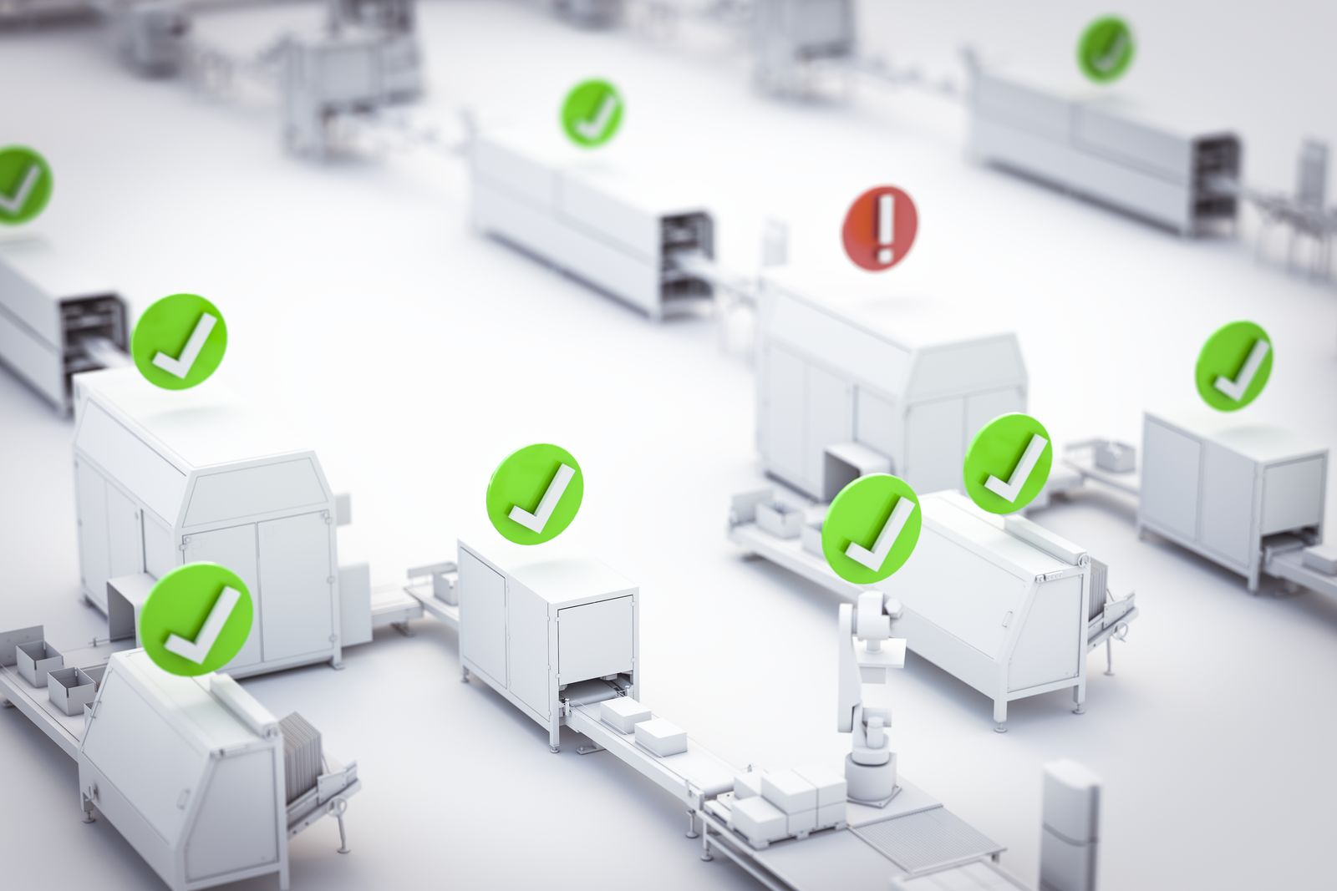
El nuevo widget Skyline del paquete de software Mapp View de B&R muestra una perspectiva general de los extensos sistemas de fabricación.

Acerca de B&R
B&R, empresa perteneciente al Grupo ABB y con sede en Austria, es líder mundial en automatización industrial. B&R combina tecnología de vanguardia con ingeniería avanzada para proporcionar a usuarios de todos los sectores soluciones completas para la automatización de máquinas y fábricas, Motion Control, HMI y tecnología de seguridad integrada. El catálogo de productos se completa con estándares de comunicación de IoT industrial que incluyen OPC UA, POWERLINK y openSAFETY. Gracias a su única herramienta de software Automation Studio, B&R redefine constantemente el futuro de la ingeniería de automatización. El espíritu innovador que mantiene a B&R a la vanguardia de la automatización industrial está impulsado por el compromiso de simplificar los procesos y superar las expectativas de los clientes.Para más información, visite www.br-automation.com.
Para más información, visite www.br-automation.com.

